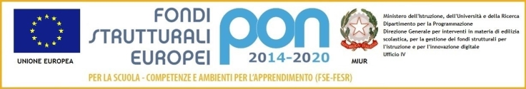

**https://docs.google.com/uc?export=download&id=0B_WmhAVGMLdoVHB3UmJ2N1locEU&revid=0B_WmhAVGMLdoYzlaTnZoZFlpOWxIcklxRnI5YWlaWGxlQ1FBPQ**

**SCUOLA STATALE DI I GRADO "Italo Calvino" - PIACENZA**

Sede "Don Lorenzo Milani" Via Boscarelli 23 - Piacenza - tel. 0523 711562

Sede "Angelo Genocchi" Via Stradella 51 - Piacenza - tel. 0523 480496

e-mail: [pcmm00400b@istruzione.it](mailto:pcmm00400b@istruzione.it) - e-mail certificata: [pcmm00400b@pec.istruzione.it](mailto:pcmm00400b@pec.istruzione.it)

Codice Fiscale: 91061470331

### Comunicazione n. 40 Piacenza, 6 giugno 2022

OGGETTO: Esami di Stato a.s. 2021/2022. Indicazioni per i candidati

Le prove scritte dell’esame conclusivo del primo ciclo di istruzione avranno luogo:

* **martedì 7 giugno 2022: ITALIANO**

orario di convocazione dei candidati: ore 8.00

durata massima della prova: n. 4 ore (conteggiate a partire dall’orario effettivo di consegna del testo della prova)

I candidati potranno portare con sé il dizionario di italiano e il dizionario della propria lingua madre (per gli studenti per cui l’italiano è L2).

I candidati non potranno allontanarsi dall’aula prima di n. 2 ore (conteggiate a partire dal momento della consegna della prova). Gli alunni con BES potranno allontanarsi dall’aula a partire da 30 minuti dall’orario di consegna della prova.

* **mercoledì 8 giugno 2022: MATEMATICA**.

orario di convocazione dei candidati: ore 8.00

durata massima della prova: n. 3 ore (conteggiate a partire dall’orario effettivo di consegna del testo della prova)

I candidati potranno portare con sé calcolatrice, tavola numerica, righello, compasso.

I candidati non potranno allontanarsi dall’aula prima di 90 minuti (conteggiati a partire dal momento della consegna della prova). Gli alunni con BES potranno allontanarsi dall’aula a partire da 30 minuti dall’orario di consegna della prova.

I COLLOQUI inizieranno nel pomeriggio del giorno 9 giugno 2022 (giovedì) e si concluderanno entro il 29 giugno 2022.

Il calendario delle prove orali sarà esposto all’albo entro le ore 11.00 del 7 giugno 2022.

**Si ricorda che tutti i candidati dovranno indossare la mascherina.**

Cordiali saluti

Il Dirigente Scolastico

Elisabetta Ghiretti

(firma autografa sostituita a mezzo stampa ai sensi

e per gli effetti dell’art.3 c.2 del D.Lgs. 39/93)